HSV（Hue, Saturation, Value）

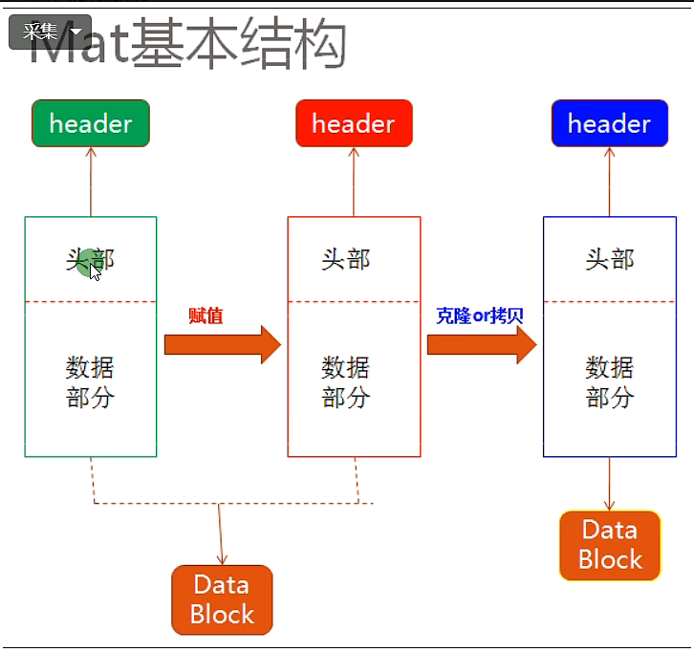

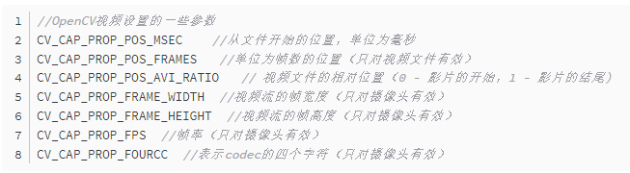

[(37条消息) 【OpenCV】CV_8UC3的解析_Running Y的博客-CSDN博客_cv_8uc3](https://blog.csdn.net/weixin_43243787/article/details/104727193)

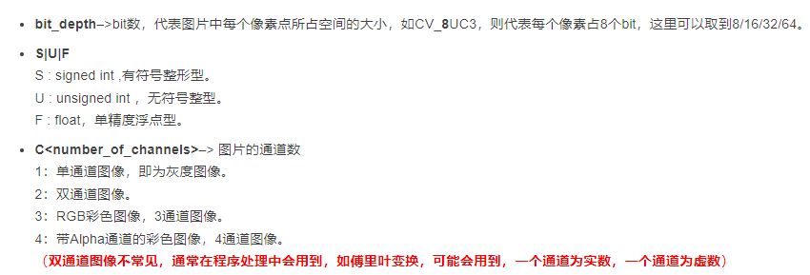

Saturate_cast函数：



阈值处理：threshold、adaptiveThreshold

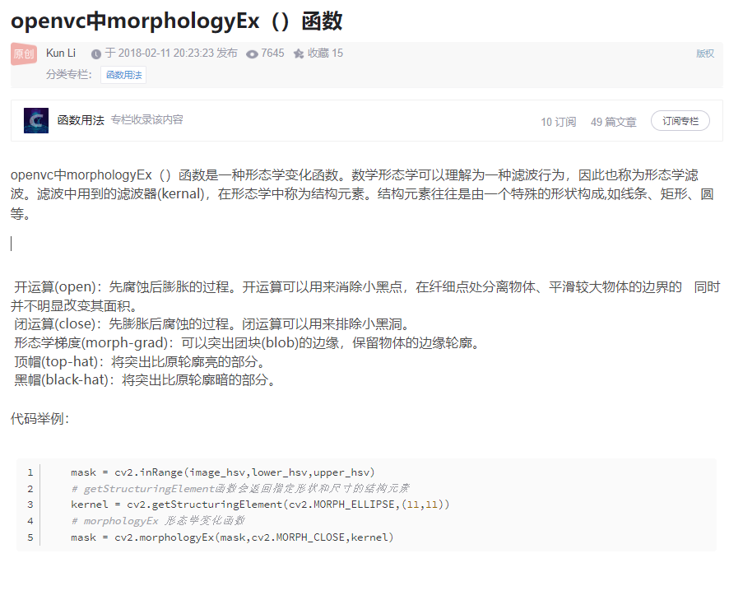

防止数据溢出 overflow去最大值 underflow取最小值

